1,2 Диаграмма состояний UML
- Диаграмма состояний (Statechart diagram) показывает, как объект переходит из одного состояния в другое.
- Она показывает, как объект переходит из одного состояния в другое. Диаграммы состояний служат для моделирования динамических аспектов системы. Данная диаграмма полезна при моделировании жизненного цикла объекта. От других диаграмм диаграмма состояний отличается тем, что описывает процесс изменения состояний только одного экземпляра определенного класса - одного объекта, причем объекта реактивного, то есть объекта, поведение которого характеризуется его реакцией на внешние события
- Диаграмма состояний позволяет описывать поведение системы
- В объектно-ориентированном подходе разрабатывается диаграмма состояний единственного класса, демонстрирующая поведение одного объекта в течение его жизни
- Состояние на диаграмме является более абстрактным понятием, чем состояние объекта (последнее есть комбинация всех данных из полей объекта)
- Диаграмма позволяет проектировать различные способы реакции на события
3 Пример построения диаграммы состояний
построение диаграммы состояний заявки клиента. Основные шаги построения диаграммы состояний:
- добавление состояний
- указание переходов
- добавление внутренних активностей
- указание подсостояний и суперсостояний
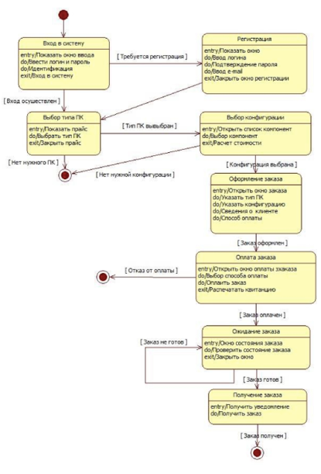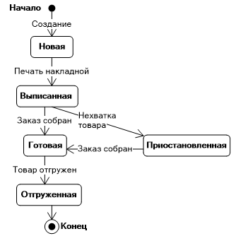

Основные элементы диаграммы состояний
На диаграмме состояний можно отобразить следующие элементы нотации UML, доступные в панели элементов:
Элемент/Нотация | Предназначение
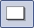 | Класс (Class)
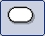 | Состояние (State)
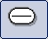 | Состояние (StateEx)
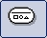 | Составное состояние (Composite state)
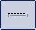 | Разделитель (Concurrent state)
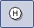 | История (History)
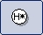 | Глубокая история (Deep history)
 | Начальное состояние (Start state)
 | Конечное состояние (Final state)
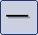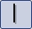 | Синхронизатор/разветвитель (Complex transition)
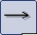 | Переход (Transition)
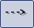 | Сообщение (Event message)
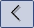 | Точка изгиба связей (Point)
 | Комментарий (Note)
 | Коннектор комментария (Note connector)

Основные элементы
 | 4 Начальное и конечное состояния
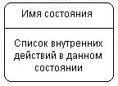 | Состояние. Обязательно содержит имя и может содержать список внутренних действий в состоянии.  Основные действия:  - entry - действие, выполняемое в момент входа в состояние (входное действие);  - exit - действие, выполняемое в момент выхода из состояния (выходное действие);  - do - деятельность ("do activity"), выполняемая в течение всего времени, пока объект находится в состоянии, или до тех пор, пока не закончится вычисление, специфицированное следующим за ней выражением действия.
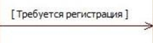 | Переход и событие.  Переход из состояния в состояние обозначается стрелкой.  Событие - то, что вызывает переход из одного состояния в другое. Событие размещают вдоль линии перехода.
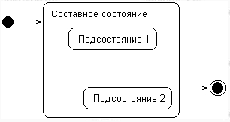 | 5 Составное состояние и подсостояния.  Составное состояние - сложное состояние, состоящее из других вложенных в него состояний (подсостояний).  Подсостояния могут быть последовательными и параллельными.  Последовательные подсостояния используются для поведения объекта, когда в каждый момент времени объект может находиться в одном и только одном из подсостояний.  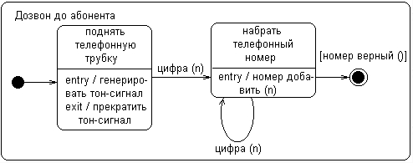  6 Параллельные подсостояния позволяют специфицировать два и более подавтомата, которые могут выполняться параллельно внутри составного события. Каждый из подавтоматов занимает некоторую область (регион) внутри составного состояния, которая отделяется от остальных горизонтальной пунктирной линией. Если на диаграмме состояний имеется составное состояние с вложенными параллельными п|одсостояниями, то объект может одновременно находиться в каждом из этих подсостояний.  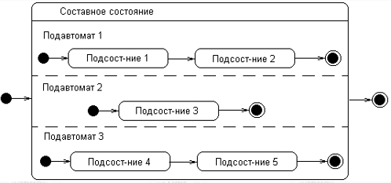

7 Добавление состояний
1. Добавляем начальное псевдосостояние
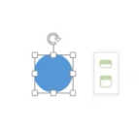
Важно
Начальное псевдосостояние (initial pseudostate) не является состоянием, но имеет стрелку, указывающую на начальное состояние
2. Добавляем возможные состояния
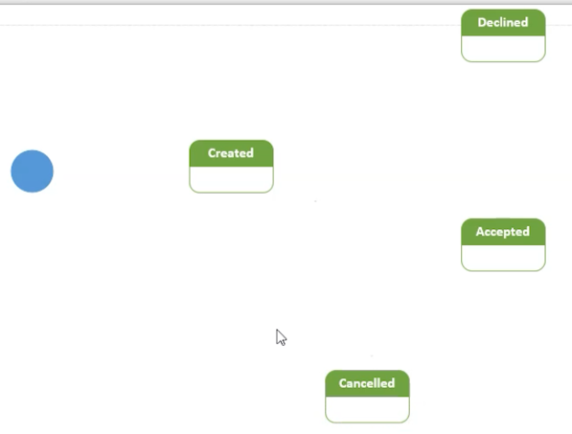
Важно
На диаграмме отображаются состояния, в которых объект может находиться продолжительное время. Состояние может быть прервано вследствие наступления определенного события. Пример состояния заявки: «created»
8 Указание переходов
1. Отображаем основные переходы
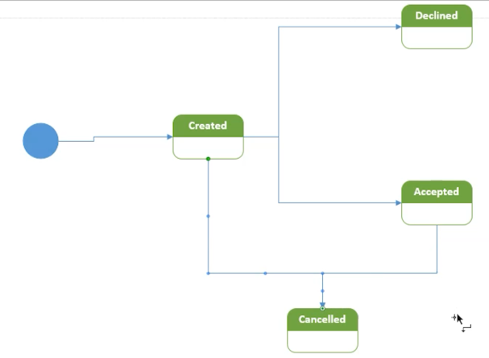
Важно
Переход (transition) означает перемещение из одного состояния в другое и изображается в виде линий, связывающих состояния
9 2. Добавляем метки
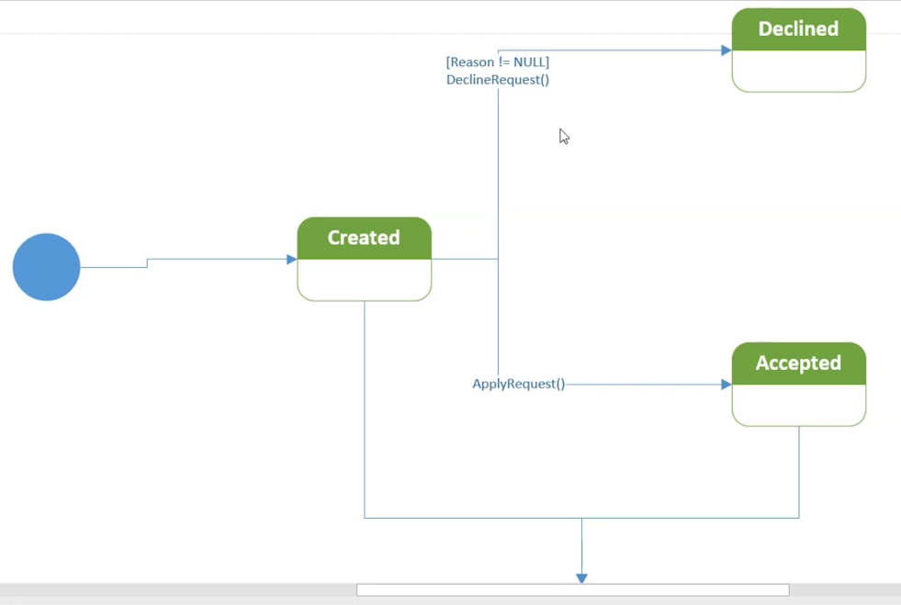
Каждый переход имеет метку, состоящую из следующих необязательных частей:
Триггер-идентификатор — единственное событие, способное вызвать изменение состояния. Пропуск этой части означает, что переход происходит немедленно
Защита — логическое условие, выполнение которого обязательно для осуществления перехода. Пропуск защиты означает, что в ответ на инициирующее событие переход всегда осуществляется
Активность — поведение системы во время перехода. Пропуск активности означает, что в процессе перехода ничего не происходит
На представленной диаграмме методы «ApplyRequest()» и «DeclineRequest()» служат примерами событий, вызывающих переходы между состояниями. Примером защиты является выражение «[Reason != null]», означающее, что для отказа заявки всегда следует указывать причину
10 Добавление внутренних активностей
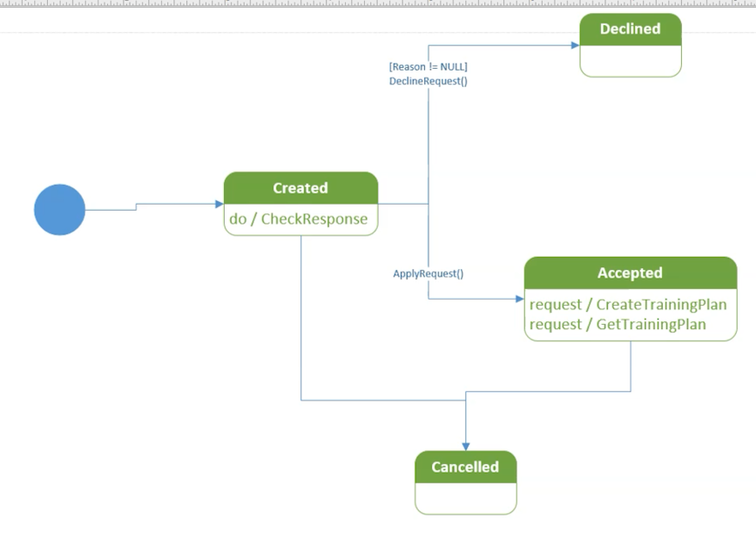
Внутренние активности (internal activities) используются для описания действий объекта, совершаемых без перехода. Список основных действий включает следующие значения:
- входное действие (entry) — действие, которое выполняется в момент входа в данное состояние
- выходное действие (exit) — действие, которое выполняется в момент выхода из данного состояния
- выполняющая деятельность (do) — действие, которое выполняется в течение всего времени нахождения объекта в данном состоянии. Разница между обычными и выполняющими деятельностями / активностями состоит в том, что первые происходят мгновенно и не могут быть прерваны обычными событиями
В данном примере с помощью внутренней активности «do/checkResponse» заявка может проверять, пришел ли ответ от тренера
11 Работа с общими переходами и внутренними активностями
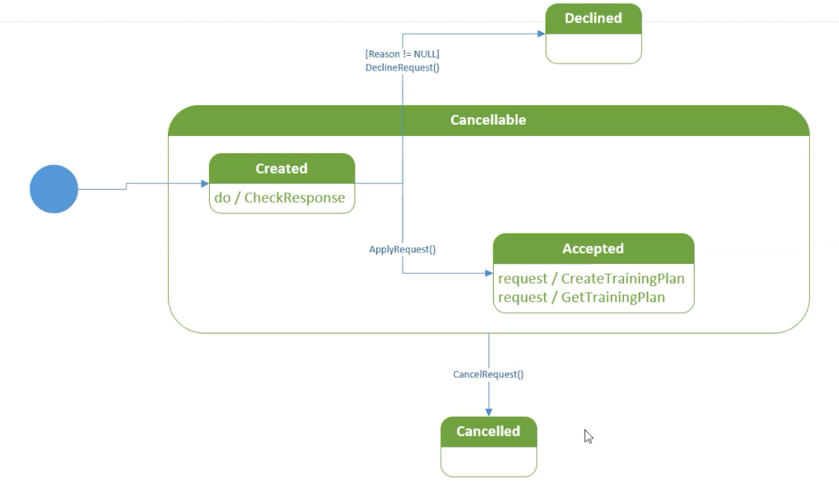
В случае наличия у нескольких состояний общих переходов и внутренних активностей, само состояние можно превратить в подсостояние (substates), а их общее поведение перенести в суперсостояние (superstate). В данном примере заявка может быть отклонена как из состояния «Created», так и из состояния «Accepted». Эти состояния могут быть объединены в суперсостояние «Cancelable»

